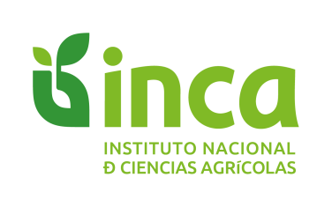
INSTITUTO NACIONAL DE CIENCIAS AGRÍCOLAS
Gaveta Postal No. 1, San José de las Lajas, Mayabeque, Cuba. C. P. 32700
Tel. / Fax: (53) (47) 86 3867
C. electrónico: yani@inca.edu.cu

Departamento Fisiología y Bioquímica Vegetal

San José de Las Lajas, 18 de noviembre de 2024
DICTAMEN DE PROYECTO
Los resultados correspondientes al 2do semestre del 2024 del Proyecto: Estimación de la huella hídrica en cultivos de interés económico tratados con bioestimulantes nacionales. Vía para un uso consciente del agua, del Programa de Producción de Alimento Humano y su Agroindustria, se presentaron en la Comisión científica del Departamento de Fisiología y Bioquímica Vegetal del INCA.
El proyecto inicia este año, sin embargo, a pesar de la difícil situación tanto energética como de combustible en el instituto, parte de los experimentos planificados para este año fueron cumplidos. No obstante, el mismo marcha según lo planificado, se ha obtenido la información referente a la huella hídrica base de dos cultivos de los tres comprometidos en el proyecto (excepto en el cultivo del maíz debido a que la semilla disponible perdió su poder germinativo, lo cual puede ser recuperado en otra época de siembra.
Como resultado del trabajo realizado se pudo determinar la huella hídrica base, las que fueron de 30,73 kg m³ en el cultivo de la papa, de 1 kg m³ en el cultivo del frijol y de 0,85 kg m³ en la soya. Este último cultivo a pesar de no formar parte del proyecto se obtuvo como información adicional.
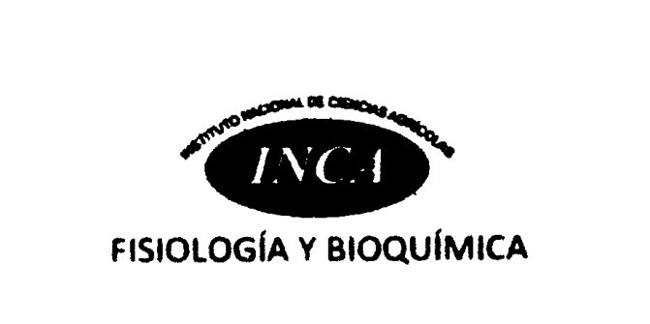


Dr. C. Yanitza Meriño Hernández
J´ Dpto de Fisiología y Bioquímica Vegetal

